Приложение к письму

от 02 2027, №
Анализ состояния детского дорожно-транспортного травматизма на территории Свердловской области за январь 2021 года
На территории Свердловской области за январь 2021 года зарегистрировано 17 (24; -37 ⁰/0) дорожно-транспортных происшествий (далее — ДТП) с участием несовершеннолетних, в которых 20 (30; -39,4 ⁰/0) детей получили травмы различной степени тяжести и 1 (0; +100 ⁰/0) погиб.
Дорожно-транспортные происшествия, в результате которых пострадали дети, составили 896 от общего количества учетных дорожных аварий. Таким образом, дети стали участниками каждого 11-го ДТП с пострадавшими в регионе,
ДТП с погибшим ребенком зарегистрировано в Каменске-Уральском (+100 ⁰/0): 02.01.2021 около 15 часов в Каменском городском округе, с, Рыбниковское, напротив дома № 22 по ул. Советской, водитель автомобиля «Мицубиси ASX» допустил наезд на 2-летнего пешехода, который перебегал проезжую часть дороги перед близко идущим транспортным средством в неустановленном месте слева направо по ходу движения автомобиля, От полученных травм мальчик скончался на месте происшествия. Погибший находился в сопровождении 14-летней сестры и еще троих детей. После прогулки у озера ребята возвращались домой. Двигались по краю проезжей части навстречу движению, Заметив приближающийся автомобиль, дети остановились, сестра взяла младшего брата за руку, но он неожиданно вырвался и побежал на проезжую часть перед близко идущим автомобилем. Родители несовершеннолетних в момент ДТП находились дома. Световозвращающие элементы на одежде детей отсутствовали.
В 5 муниципальных образованиях Свердловской области отмечается рост аварийности с участием несовершеннолетних на 10096: Каменск-Уральский 2 ДТП; Арти, Краснотурьинск, Невьянск, Серов — по 1 ДТП.
Территории, где зарегистрирован рост ДТП
Каменск-Уральский | 1 | 2
Артинский  | 1
Краснотурьинский | 1
Невьянский | 1
Серовский | 1
1 2 2,5
дтп 2021 дтп 2020
60 ⁰/0 (12) пострадавших в ДТП детей приходится на среднее школьное звено, 23 ⁰/0 (5) — на дошкольный возраст и 17 % (4) — на начальную школу, при этом большая часть из них пострадала в качестве пассажиров транспортных средств.
2
З случая ДТП с пострадавшими детьми-пассажирами произошли по причине нарушения ПДД водителем, в чьем автомобиле находились дети.
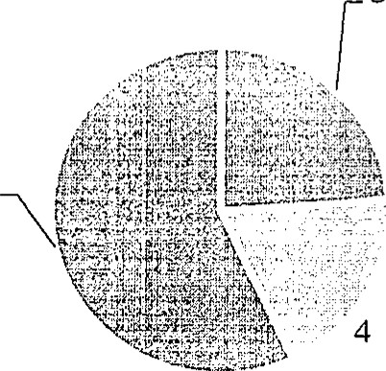
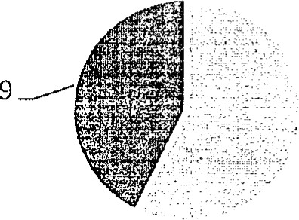
признакам
Распределение пострадавших детей по | Распределение пострадавших и
возрастным группам  5 | погибших детей по гендерным
12
12
0-6 лет | 7-10 лет | ^{в} 11-15 лет | мальчики • девочки
На 5096 (13) произошло снижение количества числа ДТП по причине нарушения ПДД водителями автотранспортных средств, на 47% (17) — раненых в них детей.
Распределение показателей в зависимости от погодных условий
16 14
14
12
10
8


6 5 5
4
21 1 1
Ясно Пасмурно Снегопад
В ДТП Е Ранено а погибло
60 ⁰/0 ДТП (12) произошли при неблагоприятных метеорологических условиях (пасмурно, снегопад, метель). Неблагоприятные погодные условия косвенно могли повлиять на возникновение ДТП с участием детей, так как у участников дорожного движения ухудшается видимость, возрастает тормозной и остановочный путь у транспортных средств.
Распределение ДТП по времени суток
8 7 6
6 5
4 з
2
2 о о1 2 4,
00 мин. 07 ч. оо мин. 09 Ч. 00 мин. - 12 ч. 00 мин, 15 ч. 00 мин. - 18 Ч. оо мин. 21 ч. 00 мин,
07 Ч. 00 мин. 09 ч. оо мин. 12 ч. 00 мин, 15 ч. 00 мин. 18 ч. оо мин. 21 ч. оо мин. 24 ч. 00 мин.
дтп Ранено Погибло
60 ⁰/0 (12) происшествий с участием несовершеннолетних произошли в период с 12.00 до 21.00, Тенденция связана с активным пребыванием детей в это время на улице и интенсивностью транспорта. Максимальные значения аварийности зафиксированы с 15.00 до 18.00. (7 ДТП, 6 ранены, 1 погиб), когда дети возвращаются домой из образовательных организаций, учреждений дополнительного образования, находятся на улице и проезжей части без сопровождения взрослых.
Распределение ДТП по дням недели
6
5
5

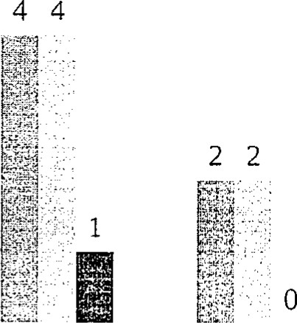


4
4
з з
2
1 1 1 1
1
понедельник вторник среда четверг пятница суббота воскресенье
ДТП Ранено Погибло
С участием детей-пассажиров зарегистрировано 8 (19; -62 ⁰/0) ДТП, в которых пострадали 12 (24; -54 ⁰/0) детей. Из них в возрасте до 12 лет травмированы 4 ребенка (16; -63,2 ⁰/0) (доля ДТП с участием детей-пассажиров от общего показателя аварийности с участием детей составила 40 ⁰/0).
При анализе ДТП, в которых пострадали дети-пассажиры, в городе Екатеринбурге установлено 1 нарушение водителем правил перевозки детей, в котором пострадали 2 ребенка (З; -5096). Водитель перевозил детей на заднем пассажирском сиденье в детских удерживающих устройствах, не соответствующих росту и весу юных пассажиров.
По месту расположения детей в транспортном средстве большая часть пострадавших приходится на заднее пассажирское сиденье справа (7).
Подавляющее большинство происшествий, в которых пострадали детипассажиры, это столкновения транспортных средств (5; -75 ⁰/0), количество травмированных в них детей снизилось на 68 ⁰/0 (8),
Устойчивый рост количества ДТП с участием детей-пассажиров зарегистрирован с 12.00 до 21.30 (7 ДТП и 11 ранены), с максимальными значениями аварийности в период с 19.00 до 21.30 (4 ДТП, 7 ранены). Большинство аварий происходили в период с пятницы по воскресенье (5 ДТП, 9 ранены),
Съезд с дороги; 2 ДТП по видам
Наезд на стоящее ТС; 1
Столкновения; 5
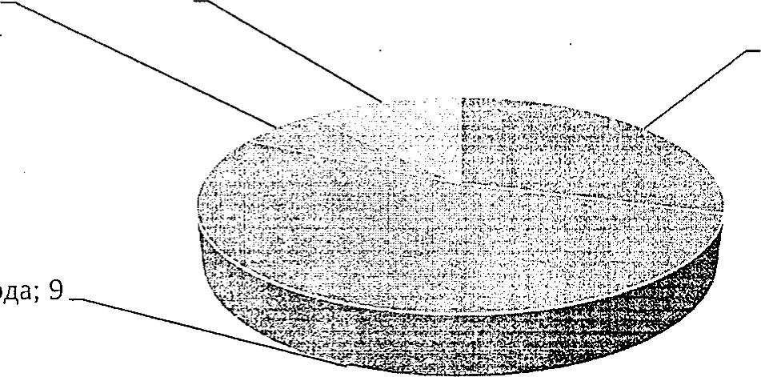
Наезд на пешехода; 9
На автомобильных дорогах, расположенных в черте населенных пунктов, зарегистрировано 15 ДТП (-1196), в которых пострадали 18 (-5 ⁰/0) детей и 1 погиб (+100 ⁰/0). На автомобильных дорогах вне населенных пунктов зарегистрировано 2 ДТП (-8096), травмированы 2 (-86 ⁰/0) ребенка. Из них на дорогах федерального значения ДТП не зарегистрированы. На автомобильных дорогах регионального значения произошло 5 ДТП (-50 ⁰/0), в которых 4 (-69 ⁰/0) ребенка получили травмы различной степени тяжести и 1 погиб (+10096). На дорогах местного значения зарегистрировано 10 ДТП (- 33,3 ⁰/0), в которых травмированы 14 (-17,696) детей.
Распределение раненых и погибших в ДТП детей по значению дорог
местного значения 14
Регионального значения 
Федерального значения
Иное 
0 2 4 8 10 12 14 16
в погибло ранено
С участием детей-пешеходов зарегистрировано 9 (5; +50 ⁰/0) ДТП, в которых пострадали 8 (6; -14,396) детей и 1 погиб (+100 ⁰/0). От общего показателя
5
аварийности с участием несовершеннолетних доля ДТП с участием детейпешеходов составила 60 ⁰/0.
На 300 ⁰/0 (4) увеличилось количество ДТП и на 20096 — раненых (З) по собственной неосторожности несовершеннолетних пешеходов, 1 ребенок погиб. Каждый третий наезд на ребенка (З ДТП) совершен на нерегулируемом пешеходном переходе. В таких происшествиях травмированы З юных пешехода (-250/0).
На 200 ⁰/0 (З) увеличилось количество происшествий с детьми-пешеходами в темное время суток, когда одним из сопутствующих факторов ДТП стало отсутствие у ребенка на верхней одежде или рюкзаке световозвращающих элементов.
Участниками каддого второго происшествия (5596; 5) стали дети-пешеходы в возрасте 9—11 лет. Все наезды произошли в городах и населенных пунктах. Наибольшие показатели количества ДТП с участием детей-пешеходов зафиксированы в субботу (З ДТП), при этом 1 ребенок погиб. По времени совершения самым опасным является период с 15.00 до 18.00 (6 ДТП; 6696) с максимальными значениями ДТП в период с 16.00 до 18.00 (5 ДТП). Минимальное количество ДТП по времени совершения произошло в период с 00.00 до 15.00 часов (1 ДТП).
По результатам проведенного дифференцированного анализа состояния детского дорожно-транспортного травматизма отслеживается снижение количества ДТП на 37 % и травмированных на 39,4 ⁰/0, При этом количество погибших выросло на 100 ⁰/0.
Подавляющее большинство происшествий произошло из-за грубых нарушений ПДД РФ водителями транспортных средств (превышение скоростного режима, выезд на полосу встречного движения, несоблюдение правил проезда пешеходных переходов). Вина несовершеннолетних усматривается в 4 ДТП из 17 и составляет 2396 от общего количества дорожных аварий с участием детей: Екатеринбург — 2 (+10096), Арти — 1 (+100 ⁰/0), Каменск-Уральский — 1 погиб (+10096). Основным нарушением ПДД, допущенным юными пешеходами, стал переход проезжей части в неустановленном месте (4),
ДТП по собственной неОСТОРОЖНОСТИ детей
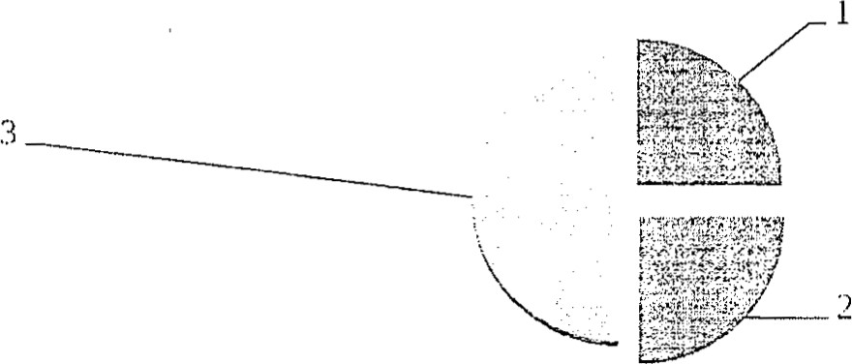
Принимая во внимание результаты дифференцированного анализа детского дорожно-транспортного травматизма,

